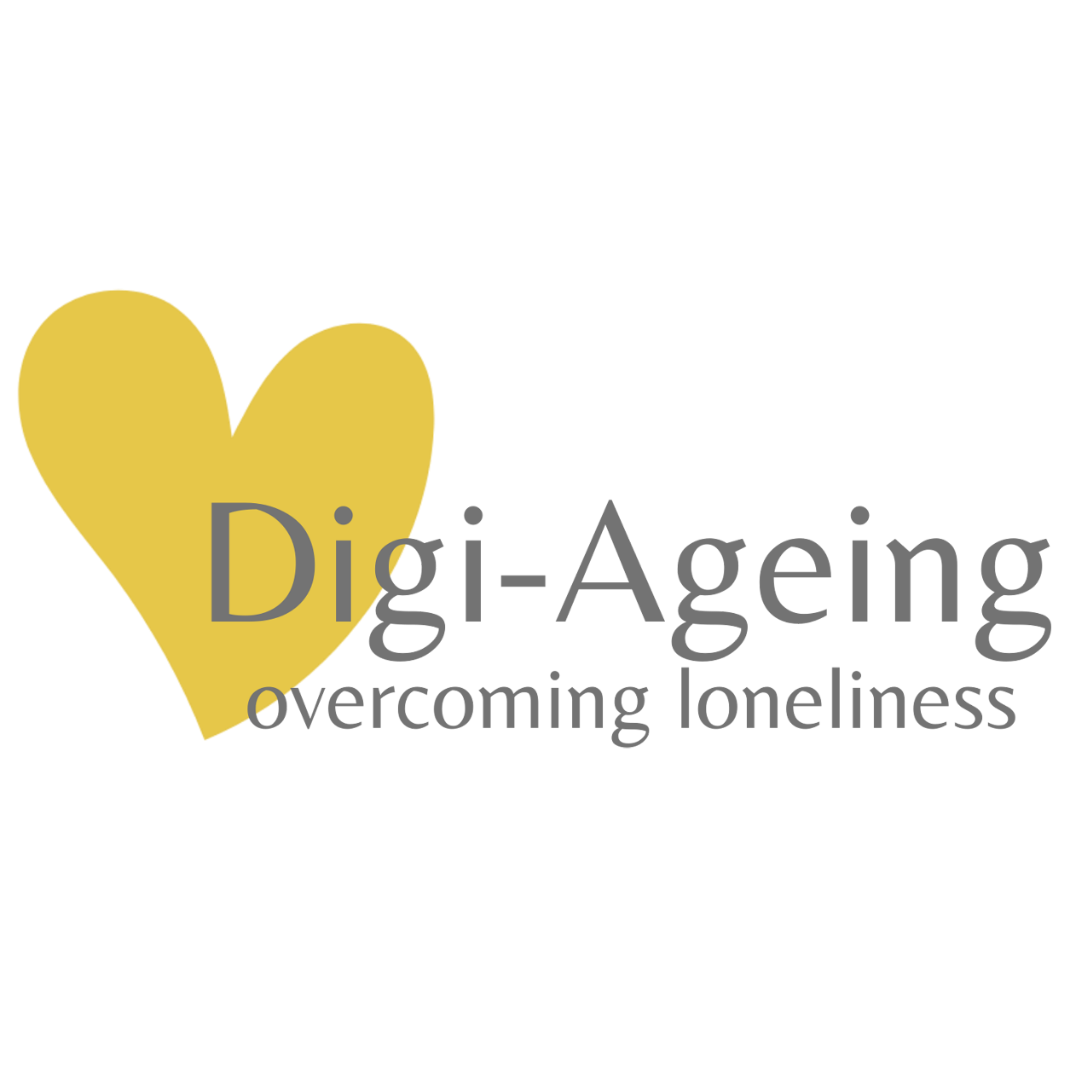

Formación de Digi-Ageing

Uso de casos prácticos

Plantilla para personal cuidador

# **Uso de casos prácticos – Plantilla para personal cuidador**

**Documentación adicional de información importante** (cualquier adición pertinente, por ejemplo, declaraciones cualitativas a elementos individuales de la UCLA-LS [cuantitativa] o al Ecomap).

|  |
| --- |
| **Ampliaciones relevantes** |
|  |

|  |
| --- |
| **Acciones previstas y su evaluación (cómo y cuándo)** |
| **Medidas, estrategia (prevención, intervención - ¿Cuál es el objetivo de la medida?)**  **Método de evaluación**  **Fecha de evaluación** |

|  |
| --- |
| **Reflexión personal** |
|  |